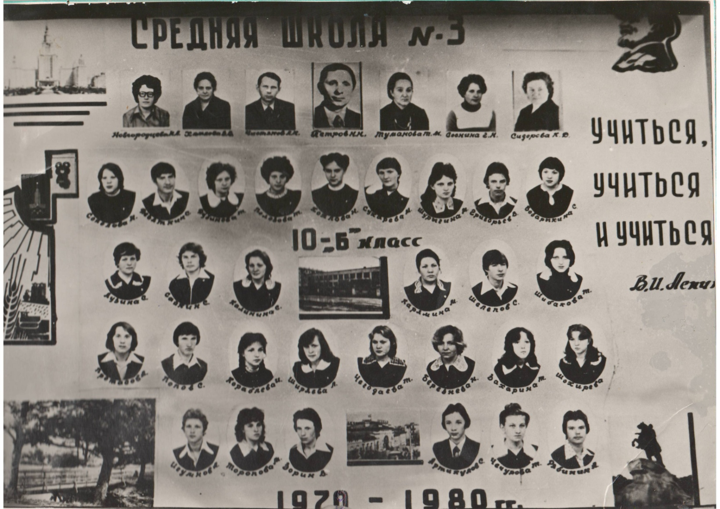**1980 год**

В классе был очень слаженный вокальный ансамбль «одноклассницы».

Яркой звездочкой среди этих выпускников была Хохлова Наташа – хорошо организовывала работу агитбригады, КВН, вечера. Особенно юбилейный вечер, посвященный 50-летию школы №3. Наташа окончила институт культуры в Москве и некоторое время работала в доме культуры ПДО «Шарьядрев». Блестящий успех имела поставленная ею пьеса «У войны не женское лицо».

Ее помощница в школе - одноклассница Ширяева Люба, которая после выпуска была замечательной вожатой пионеров в нашей школе, сейчас работает воспитателем детского сада.